淮北市供销社关于印发《消防安全风险隐患

大排查大整治行动方案》的通知

濉溪县供销社，市社所属各公司、各基层社：

根据安徽省供销合作社联合社办公室《关于深刻汲取事故教训强化近期安全生产工作的通知》和淮北市安全生产（防灾减灾救灾）委员会办公室关于印发《淮北市消防安全风险隐患大排查大整治行动方案》要求，市供销社决定自即日起至12月底，在全市供销社系统内开展安全生产隐患大排查大整治工作，现制定实施方案如下：

一、工作目标

深入贯彻习近平总书记关于安全生产和消防工作重要指示批示要求，全面贯彻落实二十届三中全会精神和市委市政府决策部署，统筹发展和安全，坚持人民至上、生命至上，坚持预防为主，通过开展自建房安全专项整治“回头看”，逐一核查安全隐患整治情况，确保风险隐患真查真改、不留死角、不留空白，有效防范和遏制房屋安全事故发生，坚决守牢房屋安全底线。组织开展消防安全领域风险隐患大排查大整治行动，深入排查整改消防安全重大风险隐患，全面抓好秋冬季消防安全工作，坚决遏制群死群伤重特大火灾事故发生，为全市高质量发展提供坚实有力的消防安全保障。

1. 整治重点

**（一）开展自建房安全专项整治“回头看”。**一要排查房屋是否存在消防安全隐患，重点排查过道乱堆易燃物、乱拉乱接电线、电气使用不规范、堵塞消防通道等行为。二要排查房屋是否存在燃气使用安全隐患，重点排查是否存在厨房设置不规范、通风条件不足、违规存储使用瓶装液化气、燃气管道被违规占压、穿越密闭空间等安全隐患。

**（二）开展消防安全风险隐患大排查大整治活动。**各单位要对照主要消防安全风险情形（附件2），聚焦单位消防安全责任人责任落实不到位、单位场所管理责任落实不到位、安全疏散条件不足、防火分隔不满足要求、消防设施设备故障损坏、违规使用易燃可燃保温材料和装饰装修、未建立初期火灾扑救力量、违规住人、电源火源管控不到位九个方面开展大排查大整治工作。

三、任务措施

**一要压实管理责任。**各单位要进一步落实“党政同责、一岗双责、齐抓共管、失职追责”要求，立即对本单位消防安全形势进行一次专题分析研判，找准最不放心、最不托底的区域或场所，因地制宜，部署安排大排查大整治工作。要进一步压实安全部门消防管理责任，常态化开展消防检查和宣传提示，确保末端消防日常工作有人管、有人干，知道干什么，怎么干。

**二要统筹开展专项治理。**各单位要统筹推进消防安全治本攻坚三年行动、畅通消防生命通道、电动自行车全链条治理整治等专项行动，要每月调度、每月研判，充分发动基层末端力量，开展交叉检查，督促指导各类场所进一步落实消防安全主体责任，全面改善消防安全条件，提升本质安全水平。

**三要加强隐患整改。**要把隐患当作事故来处理，落实清单化、闭环式整改要求，从发现问题到完成整改切实做到有据可依、有迹可循，确保逐一动态清零。要严格按照自建房安全专项整治要求进行整改，切实做到“危房不进人、人不进危房”和“经营不带险，带险不经营”。

**四要强化消防培训和应急演练。**各单位要科学开展全员消防安全培训，根据不同场所火灾风险，明确各岗位员工需要掌握的消防技能，能够扑救本岗位发生的初起火灾，具备组织疏散和自救逃生能力，新入职员工必须培训后上岗。

**五要加强督导检查。**各单位要建立健全常态化督导检查机制，单位负责同志定期研判消防形势、定期带队督查指导、定期调度安全工作。市社领导将带队每月持续进行督导检查（附件1）。凡发现排查鉴定不彻底、风险管控不严，隐患排查有死角、有盲区、有漏洞，问题整改不精准、不果断、不及时、不到位，工作没有形成闭环的，将依法依规严肃处理。

**六要加强宣传引导。**各单位要广泛宣传《安徽省自建房屋安全管理条例》《安徽省自建房屋安全管理办法》《安徽省安全生产条例》《安徽省消防条例》等法律法规、规章制度，使全体人员充分认识安全工作的重要性。突出案例教育法，深入开展安全科普教育，不断增强全员安全意识。

四、工作要求

**一要提高政治站位，树牢安全意识。**牢固树立安全发展理念，深刻认识到开展消防安全风险隐患大排查大整治是贯彻落实习近平总书记批示指示精神的重要举措，要时站在统筹发展和安全的角度，以“时时放心不下”的政治责任感和工作紧迫感，扎实抓好各项措施落实。

**二要突出工作重点，强化督导检查。**要结合实际，细化制定专项检查方案，突出重点场所和重点情形，进一步明确检查重点和工作要求。各单位负责人要亲自部署、带头推进、一线排查、现场督导，紧盯重点领域、重点行业、重点环节，充分发挥专业力量作用，加大风险识别与隐患排查整改力度，做到横向到边、纵向到底，整体推进、重点突出，确保各类问题隐患整改到位，坚决防范和遏制各类安全事故发生。

**三要加强工作调度，逐月推进实施。**市社根据本方案，制定每月检查计划，各安全生产检查组须于**每月25日前**报送当月纸质版检查表和检查现场照片至合作经济指导科，县社、三区各乡镇基层社、市社社属企业须于**每月20日前**将当月隐患自查表（附件3）签字盖章后报送至合作经济指导科，如无隐患也要零报告。市社合作经济指导科根据以上资料每月汇总填报市安委会相关线上平台和纸质版《重大风险隐患场所台账》《消防安全风险隐患大排查大整治清单登记表》和相关工作开展情况、总结等，实施安全生产工作闭环管理，维护系统安全稳定形势。

附件：1.淮北市供销社领导带队开展消防安全风险隐患大排查大整治行动每月检查计划表

2.主要消防安全风险情形

3.安全隐患排查表

淮北市供销合作社联合社

2024年10月23日

附件1

淮北市供销社领导带队开展消防安全风险隐患

大排查大整治行动每月检查计划表

|  |  |  |
| --- | --- | --- |
| **检查组名单** | | **被督查单位** |
| **带队领导** | **联络员** |
| 张从清 | 张元武 | 社有资产粮库 杨庄供销社  烈山供销社 |
| 李峰 | 董蓓蓓 | 矿山集供销社 宋疃供销社  高岳供销社 |
| 杨文 | 吴锋 | 渠沟供销社 毛庄供销社 石台供销社  任圩供销社 |
| 祝春华 | 刘燕苹 | 朔里供销社 古饶供销社 金信农资商贸连锁有限公司  百仓商贸有限公司  供销冷链物流科技有限公司  供销农业服务有限公司 |
| 李春雷 | 李金玲 | 物资回收有限责任公司  淮北市社有资产经营管理有限公司  岁比年丰电子商务有限公司  润丰专业合作社 |

**备注：根据市消安委会工作要求，请各检查组务必最迟于每月25日前完成现场检查。**

附件2

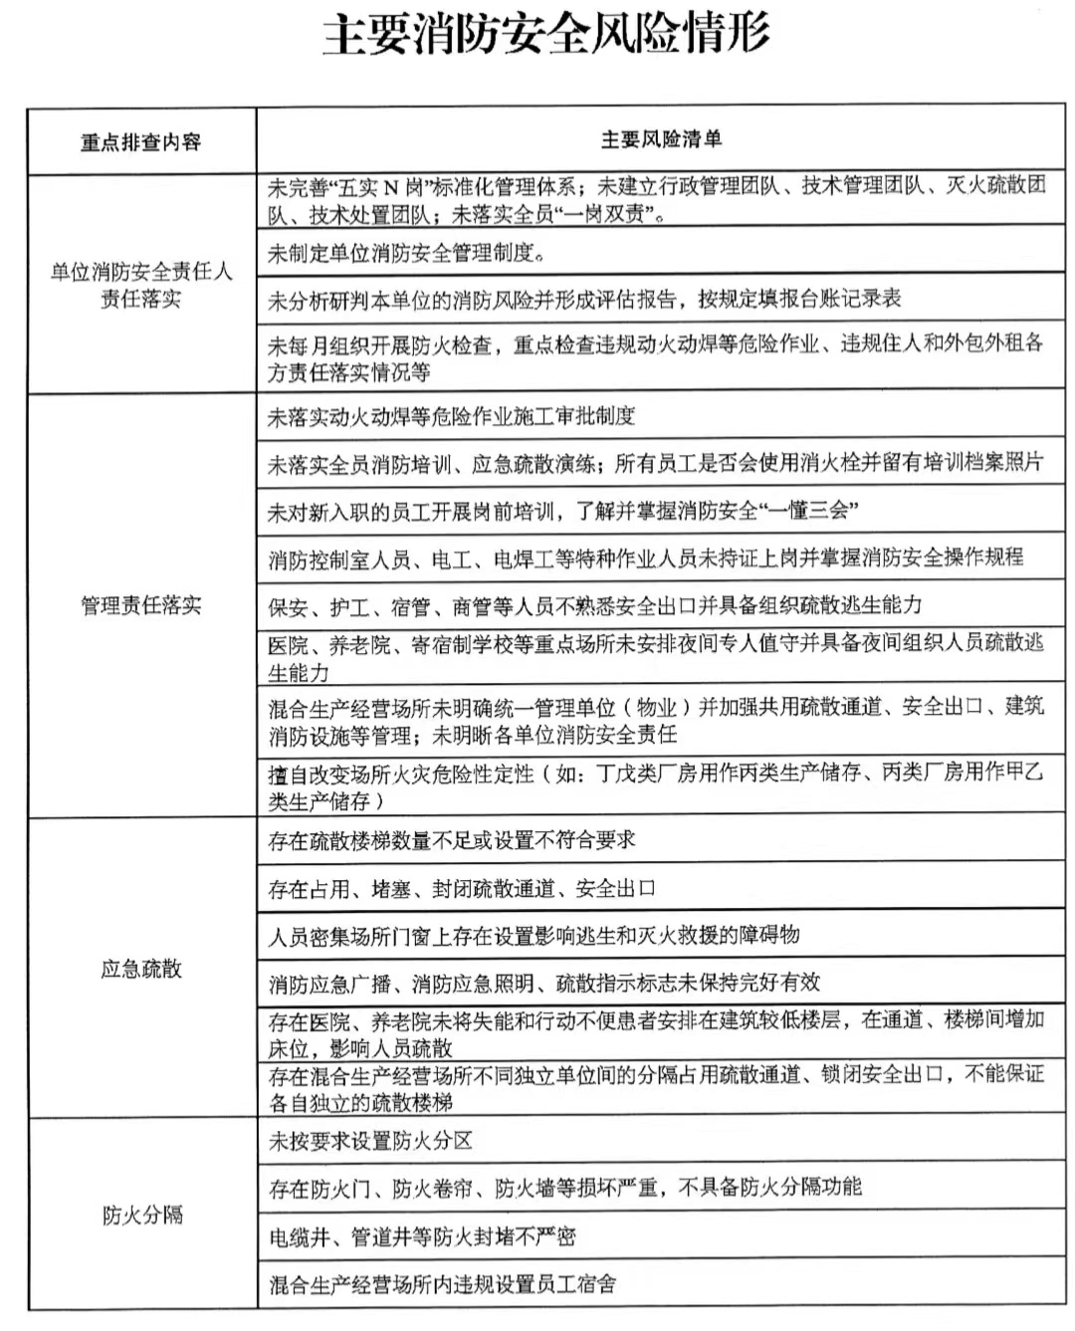

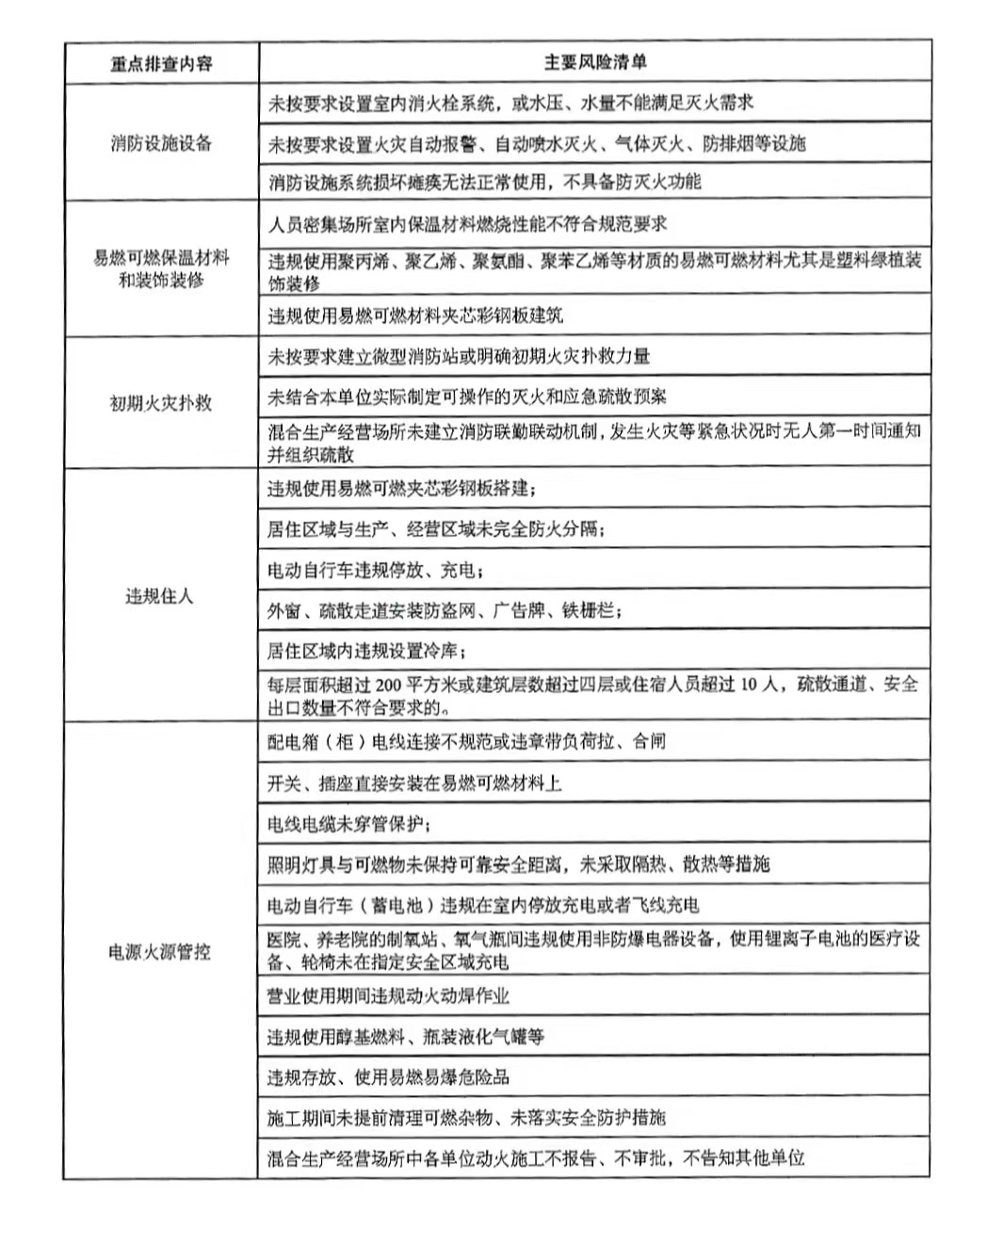

附件3

|  |  |  |  |  |  |  |
| --- | --- | --- | --- | --- | --- | --- |
| 安全隐患排查表 | | | | | | |
| 填报单位（盖章）： 负责人签名： 日期： | | | | | | |
| 隐患名称 | 隐患情况  （隐患地址及情况描述） | 隐患整改措施落实情况 | | | |
| 整改责任人 | 整改期限 | 整改措施 | 整改验收人 |
|  |  |  |  |  |  |
|  |  |  |  |  |  |
|  |  |  |  |  |  |
|  |  |  |  |  |  |
| 填表人： 联系方式： | | | | | | |
|

淮北市供销合作社联合社 2024年11月4日印发